附件2
报到及会议地点的市内交通路线图

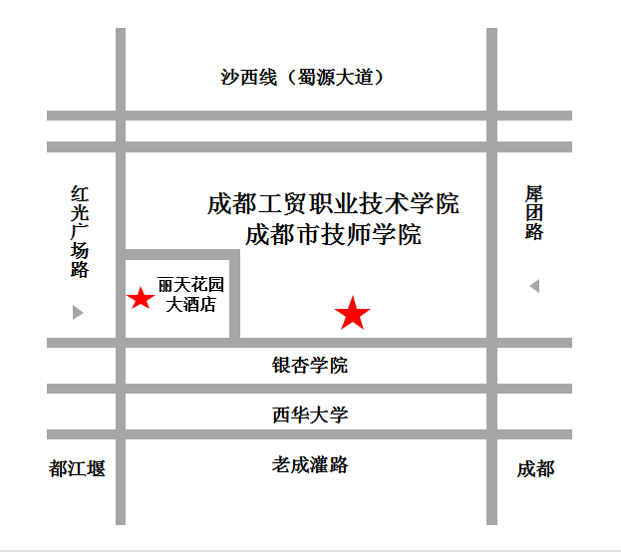

酒店导航地址：丽天花园大酒店（郫都区广场路北三段88号）
会议导航地址：成都工贸职业技术学院（郫都区广场路北三段188号）
酒店乘车路线：
●成都双流国际机场
T2航站楼地铁站B口乘坐地铁10号线（开往太平园方向），在太平园站下车，换乘地铁7号线内环（开往武侯大道方向），在西南交大站下车，换乘坐地铁6号线（开往望丛祠方向），在交大兴业北街站下车（A口出站），换成有轨电车蓉2号线支线（开往仁和方向），在金土站下车即到。
●火车东站
乘坐地铁2号线（开往犀浦方向），在天河路站下车（C口出站），换乘有轨电车蓉2号线支线（开往仁和方向），在金土站下车即到。
●火车北站
乘坐地铁7号线（外环开往北站西二路方向），在西南交大站下车，换乘6号线（开往望丛祠方向），在交大兴业北街站下车（A口出站），换成有轨电车蓉2号线支线（开往仁和方向），在金土站下车即到。
●火车南站
乘坐地铁1号线（开往韦家碾方向），在人民北路站下车，换乘6号线（开往望丛祠方向），在交大兴业北街站下车（A口出站），换乘有轨电车蓉2号线支线（开往仁和方向），在金土站下车即到。
●茶店子客运中心
乘坐地铁2号线（开往犀浦方向），在天河路站下车（C口出站），换乘有轨电车蓉2号线支线（开往仁和方向），在金土站下车即到。
●郫县客运中心
乘坐P08路公交车，在广场路北三段站下车即到。

